แบบฝึกบทอ่าน
การจัดการเรียนการสอนการอ่านเข้าใจ คิดวิเคราะห์ และเขียนสื่อความ
ตามแนวทางการประเมินผลนักเรียนร่วมกับนานาชาติ (PISA)

เรื่อง มีดอกไม้ทุกวัน
ระดับชั้นประถมศึกษาปีที่ ๓

นางคนึง ภัสสร
ตำแหน่ง ครู คศ.๓ โรงเรียนอนุบาลลาดยาว
อำเภอลาดยาว จังหวัดนครสวรรค์
สำนักงานเขตพื้นที่การศึกษาประถมศึกษานครสวรรค์ เขต ๒

แบบฝึกที่ ๑
สมรรถนะการเข้าถึงและค้นคืนสาระ

เวลา ๓๐ นาที คะแนนเต็ม ๑๐ คะแนน

ชื่อ - สกุล......................................................................................ชั้น...................................................

โรงเรียน.......................................................อำเภอ......................................จังหวัด................................

คำชี้แจง

- ข้อสอบชุดนี้ให้อ่านถ้อยความ มีคำถามการอ่านในใจและความเข้าใจการอ่าน ๖ ข้อ จำนวน ๔ หน้า

- การตอบคำถามทุกข้อให้ทำในชุดข้อสอบ

- ให้นักเรียนอ่านคำถามทุกข้ออย่างละเอียดรอบคอบแล้วตอบคำถามให้ดีที่สุดเท่าที่จะทำได้

๓.๑ บางคำถามจะมีคำตอบให้เลือกตอบ
ให้นักเรียนเลือกคำตอบที่ถูกต้องที่สุดเพียงคำตอบเดียว
โดยเขียนคำตอบลงในช่องที่กำหนดให้ท้ายข้อสอบแต่ละข้อ

๓.๒ บางคำถามจะให้นักเรียนเขียนคำตอบสั้นๆ ในที่ว่างที่เตรียมไว้ในข้อสอบ
ให้นักเรียนเขียนคำตอบเป็นตัวหนังสือ ตัวเลขไทย หรือเครื่องหมายตามที่กำหนด

๓.๓ บางคำถามต้องการให้นักเรียนอธิบายคำตอบ หรือบอกเหตุผลประกอบคำตอบ
โดยกำหนดเงื่อนไขให้ใช้เนื้อเรื่องสนับสนุนคำตอบ
ให้นักเรียนต้องเขียนอธิบาย หรือ เขียนเหตุผลประกอบ ภายในถ้อยความที่กำหนดให้

( ให้นักเรียนเขียนด้วยลายมือที่อ่านง่าย และชัดเจน )

อ่านถ้อยความต่อไปนี้แล้วตอบคำถามข้อ ๑ – ๖
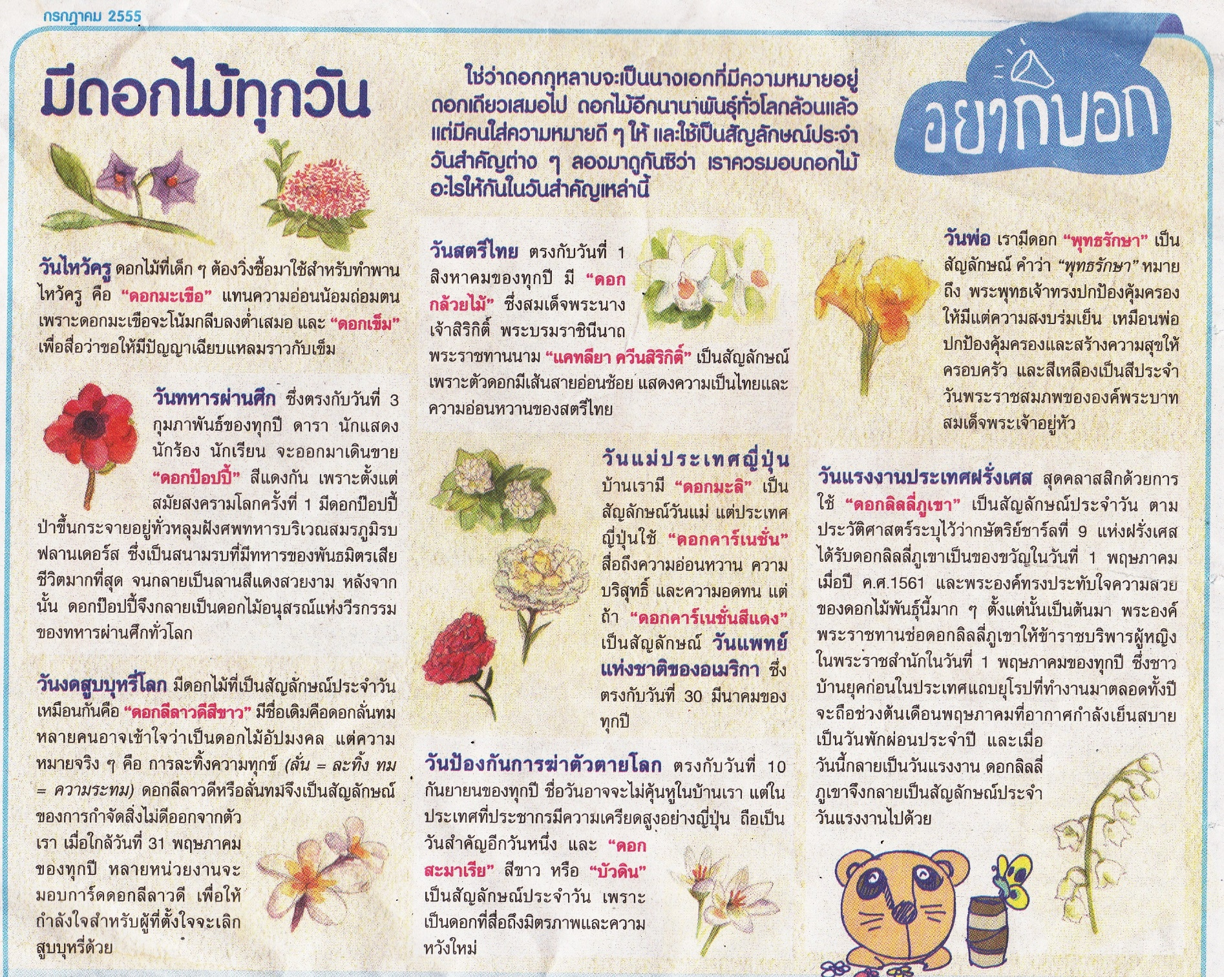

ที่มา : “มีดอกไม้ทุกวัน : ซุกสุข,” เดลินิวส์, ( กรกฎาคม, ๒๕๕๕ ), หน้า ๔.

คำถามที่ ๑ ๑ คะแนน
ดอกไม้อะไรที่สื่อถึงความอ่อนหวาน ความบริสุทธิ์ และความอดทน
๑. ดอกมะลิ
๒. ดอกแคทลียา ควีนนสิริกิติ์
๓. ดอกคาร์เนชัน สีแดง
๔. ดอกลีลาวดีสีขาว

ข้อ | คำตอบ
๓ | ดอกคาร์เนชัน สีแดง

คำถามที่ ๒ ๑ คะแนน
ประเทศอะไรใช้ดอกลิลลี่ภูเขาเป็นสัญลักษณ์วันแรงงานห่งชาติ
๑. ประเทศไทย
๒. ประเทศญี่ปุ่น
๓. ประเทศอเมริกา
๔. ประเทศฝรั่งเศส

ข้อ | คำตอบ
๔ | ฝรั่งเศส

คำถามที่ ๓ ๓ คะแนน
จากถ้อยความข้างต้น ข้อความต่อไปนี้ เป็นความจริง หรือ ไม่เป็นความจริง
ข้อความ เป็นความจริง จงเขียนเครื่องหมาย X ในช่อง “ใช่”
ข้อความ ไม่เป็นความจริง จงเขียนเครื่องหมาย X ในช่อง “ไม่ใช่”
ที่ | ข้อความ | ใช่ | ไม่ใช่
๑ | ดอกไม้ที่นักเรียนต้องนำมาใช้ประดับพานไหว้ครู คือดอกมะเขือ | X
๒ | การละทิ้งความทุกข์คือความหมายของดอกลีลาวดีสีขาว | X
๓ | ประเทศญี่ปุ่นใช้ดอกมะลิเป็นสัญลักษณ์วันแม่ |  | X
๔ | วันแพทย์ของอเมริกาใช้ดอกคาร์เนชั้นสีแดงเป็นสัญลักษณ์ | X
๕ | ประเทศฝรั่งเศสจะหยุดงานในวันที่ 30 พฤษภาคม ของทุกปี |  | X
๖ | วันทหารผ่านศึกใช้ดอกสะมาเรีย สีขาว เป็นสัญญาลักษณ์ |  | X
คำถามที่ ๔ ๓ คะแนน
ให้นักเรียนเขียนคำตอบเรื่องดอกไม้ทุกวัน ให้สัมพันธ์กับข้อที่กำหนดให้ จากข้อความต่อไปนี้ ให้นักเรียนใช้ข้อมูลจากเนื้อเรื่องสนับสนุนคำตอบ
ที่ | ข้อความ | คำตอบ
๑ | เพราะเหตุใดดอกมะเขือจึงใช้ไหว้ครู | แทนความอ่อนน้อมถ่อมตน
๒ | ดอกสะมาเรีย สีขาว ใช้แทนสื่อถึงอะไร | แสดงถึงความหวังใหม่
๓. | ดอกพุทธรักษาใช้สื่ออะไรของไทย | พระพุทธเจ้าทรงปกป้องคุ้มครองให้มีแต่ความสงบร่มเย็นเหมือนพ่อ

คำถามที่ ๕ ๑ คะแนน
ดอกเข็มเป็นดอกไม้ที่สื่อถึงว่าขอให้มีปัญญาเฉียบแหลมนักเรียนเห็นด้วยหรือไม่
ให้นักเรียนบอกเหตุผล โดยใช้ข้อมูลจากเนื้อเรื่องสนับสนุนคำตอบ

คำตอบ
เห็นด้วยเพราะมีลักษณะแหลมราวกับเข็ม

คำถามที่ ๖ ๑ คะแนน
เพราะเหตุใดประเทศฝรั่งเศสจึงพักผ่อนประจำปีในวันที่ 1 พฤษภาคม
ให้นักเรียนบอกเหตุผล โดยใช้ข้อมูลจากเนื้อเรื่องสนับสนุนคำตอบ
คำตอบ
เพราะอากาศกำลังเย็นสบาย
………………………………
แบบฝึกที่ ๒
สมรรถนะการบูรณาการและตีความ
เวลา ๓๐ นาที คะแนนเต็ม ๑๐ คะแนน

ชื่อ - สกุล........................................................................................ระดับชั้น............................................

โรงเรียน...................................................................อำเภอ......................................จังหวัด.......................

คำชี้แจง

- ข้อสอบชุดนี้มีถ้อยความให้อ่าน มีคำถามการอ่านในใจและความเข้าใจการอ่าน ๖ ข้อ จำนวน ๔ หน้า
- การตอบคำถามทุกข้อให้ทำในชุดข้อสอบ
- ให้นักเรียนอ่านคำถามทุกข้ออย่างละเอียดรอบคอบแล้วตอบคำถามให้ดีที่สุดเท่าที่จะทำได้

๓.๑ บางคำถามจะมีคำตอบให้เลือกตอบ
ให้นักเรียนเลือกคำตอบที่ถูกต้องที่สุดเพียงคำตอบเดียว
โดยเขียนคำตอบลงในช่องที่กำหนดให้ท้ายข้อสอบแต่ละข้อ

๓.๒ บางคำถามจะให้นักเรียนเขียนคำตอบสั้นๆ ในที่ว่างที่เตรียมไว้ในข้อสอบ
ให้นักเรียนเขียนคำตอบเป็นตัวหนังสือ ตัวเลขไทย หรือเครื่องหมายตามที่กำหนด

๓.๓ บางคำถามต้องการให้นักเรียนอธิบายคำตอบ หรือบอกเหตุผลประกอบคำตอบ
โดยกำหนดเงื่อนไขให้ใช้เนื้อเรื่องสนับสนุนคำตอบ
นักเรียนต้องเขียนอธิบาย หรือ เขียนเหตุผลประกอบ ภายในถ้อยความที่กำหนดให้

๓.๔ บางคำถามต้องการให้นักเรียนแสดงความคิดเห็นอย่างอิสระ
นักเรียนจะได้คะแนนจากการเขียนตอบที่แสดงถึงความเข้าใจคำถามและลักษณะการคิด
นักเรียนจึงควรเขียนคำตอบจากความคิดของตนเองอย่างสมเหตุผล

( ให้นักเรียนเขียนด้วยลายมือที่อ่านง่าย และชัดเจน )

อ่านถ้อยความต่อไปนี้แล้วตอบคำถามข้อ ๑ – ๖
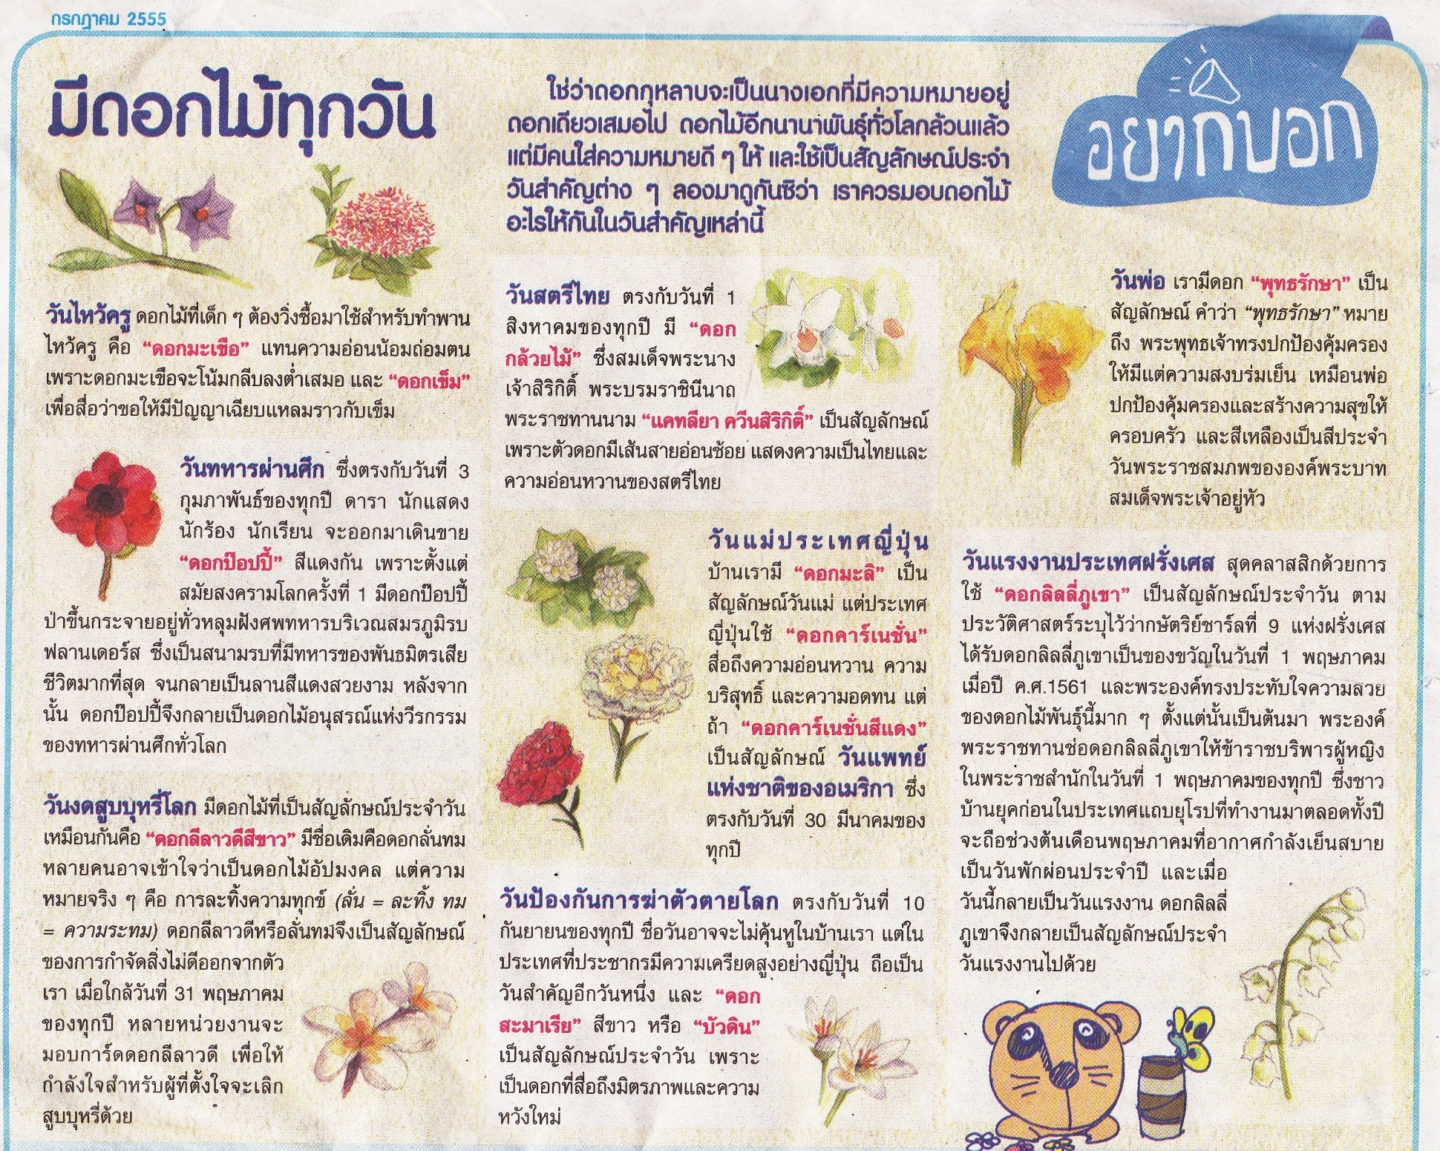
ที่มา : “มีดอกไม้ทุกวัน : ซุกสุข,” เดลินิวส์, ( กรกฎาคม, ๒๕๕๕ ), หน้า ๔.
คำถามที่ ๑ ๑ คะแนน
ดอกลิลลี่ภูเขา เป็นสัญลักษณ์แสดงถึงสิ่งใด
๑. ความเมตตา
๒. ความเสียสละ
๓. ความจงรักภักดี
๔.ความรับผิดชอบ

ข้อ | คำตอบ
๑ | ความเมตตา

คำถามที่ ๒ ๑ คะแนน
หากนำชื่อดอกไม้มาเรียงลำดับวันสำคัญตามเวลาปฎิทินข้อใดเป็นอันดับที่ ๗
๑. ดอกเข็ม
๒. ดอกมะเขือ
๓. ดอกบัวดิน
๔. ดอกลั่นทม

ข้อ | คำตอบ
๑ | ดอกเข็ม

คำถามที่ ๓ ๒ คะแนน
จากถ้อยความข้างต้น ข้อความต่อไปนี้ เป็นความจริง หรือ ไม่เป็นความจริง
ข้อความ เป็นความจริง จงเขียนเครื่องหมาย X ในช่อง “ใช่”
ข้อความ ไม่เป็นความจริง จงเขียนเครื่องหมาย X ในช่อง “ไม่ใช่”
ที่ | ข้อความ | ใช่ | ไม่ใช่
๑ | หากนำดอกบ๊อบปี้มาเรียงลำดับวันสำคัญตามเวลาปฏิทินจะได้อันดับ ๓ |  | X
๒ | หากนำดอกกล้วยไม้มาเรียงลำดับวันสำคัญตามเวลาปฏิทินจะได้อันดับ ๙ | X
๓ | หากนำดอกพุทธรักษามาเรียงลำดับวันสำคัญตามเวลาปฏิทินจะได้อันดับ ๑๒ | X
๔ | หากนำดอกมะลิมาเรียงลำดับวันสำคัญตามเวลาปฏิทินจะได้อันดับ ๘ |  | X

คำถามที่ ๔ ๒ คะแนน
ให้นักเรียนเขียนนิยามของคำว่า ดอกมะเขือ
ให้ตรงกับหัวข้อที่กำหนดให้ในตาราง
ที่ | หัวข้อ | คำตอบ
๑ | เป็นอะไร | ส่วนหนึ่งของต้นมะเขือที่ผลิออกจากกิ่งมีหน้าที่สืบพันธุ์
๒ | มีลักษณะใด | ดอกเป็นพุ่มมีสีม่วงขาว
๓. | ใช้ประโยชน์ใด | ใช้ในพิธีไหว้ครู ใช้ต้มกินเป็นอาหาร

คำถามที่ ๕ ๒ คะแนน

หากนำดอกมะเขือมาเรียงลำดับวันสำคัญตามปฏิทินจะลำดับตามข้อใด
ให้นักเรียนบอกเหตุผล โดยใช้ข้อมูลจากเนื้อเรื่องสนับสนุนคำตอบ

คำตอบ
อันดับ ที่ ๘ เนื่องจากใช้ในการไหว้ครูซึ่งจะมีในเดือนมิถุนายน

คำถามที่ ๖ ๒ คะแนน
เพราะเหตุใดเมื่อนำดอกบัวดินมาเรียงลำดับวันสำคัญตามเวลาปฎิทิน จะเป็นอันดับที่ ๑๑
ให้นักเรียนบอกเหตุผล โดยใช้ข้อมูลจากเนื้อเรื่องสนับสนุนคำตอบ

คำตอบ
เพราะดอกมะลิเป็นดอกไม้ที่ใช้เป็นสัญลักษณ์วันแม่ ซึ่งจะอยู่ในเดือน สิงหาคม จะอยู่ในอันดับที่ ๑๐
และดอกพุทธรักษาเป็นสัญลักษณ์ในวันพ่อจะอยู่ในเดือนธันวาคม จะอยู่ในอันดับที่ ๑๒ ดังนั้นดอกบัวดินเป็นสัญลักษณืในวันป้องกันการฆ่าตัวตายโลก จะอยู่ในเดือนกันยายน จึงอยู่ในอันดับที่ ๑๑
…………………………………….
แบบฝึกที่ ๓
สมรรถนะการสะท้อนและประเมิน
เวลา ๓๐ นาที คะแนนเต็ม ๑๕ คะแนน

ชื่อ - สกุล......................................................................................................ระดับชั้น.................................

โรงเรียน.....................................................................อำเภอ..................................จังหวัด.............................

คำชี้แจง

- ข้อสอบชุดนี้มีถ้อยความให้อ่าน มีคำถามการอ่านในใจและความเข้าใจการอ่าน ๕ ข้อ จำนวน ๔ หน้า
- การตอบคำถามทุกข้อให้ทำในชุดข้อสอบ
- ให้นักเรียนอ่านคำถามทุกข้ออย่างละเอียดรอบคอบแล้วตอบคำถามให้ดีที่สุดเท่าที่จะทำได้

๓.๑ บางคำถามจะมีคำตอบให้เลือกตอบ
ให้นักเรียนเลือกคำตอบที่ถูกต้องที่สุดเพียงคำตอบเดียว
โดยเขียนคำตอบลงในช่องที่กำหนดให้ท้ายข้อสอบแต่ละข้อ

๓.๒ บางคำถามจะให้นักเรียนเขียนคำตอบสั้นๆ ในที่ว่างที่เตรียมไว้ในข้อสอบ
ให้นักเรียนเขียนคำตอบเป็นตัวหนังสือ ตัวเลขไทย หรือเครื่องหมายตามที่กำหนด

๓.๓ บางคำถามต้องการให้นักเรียนอธิบายคำตอบ หรือบอกเหตุผลประกอบคำตอบ
โดยกำหนดเงื่อนไขให้ใช้เนื้อเรื่องสนับสนุนคำตอบ
นักเรียนต้องเขียนอธิบาย หรือ เขียนเหตุผลประกอบ ภายในถ้อยความที่กำหนดให้

๓.๔ บางคำถามต้องการให้นักเรียนแสดงความคิดเห็นอย่างอิสระ
นักเรียนจะได้คะแนนจากการเขียนตอบที่แสดงถึงความเข้าใจคำถามและลักษณะการคิด
นักเรียนจึงควรเขียนคำตอบจากความคิดของตนเองอย่างสมเหตุผล

( ให้นักเรียนเขียนด้วยลายมือที่อ่านง่าย และชัดเจน )

อ่านถ้อยความต่อไปนี้แล้วตอบคำถามข้อ ๑ – ๕
ที่มา : “มีดอกไม้ทุกวัน : ซุกสุข,” เดลินิวส์, ( กรกฎาคม, ๒๕๕๕ ), หน้า ๔.
คำถามที่ ๑ ๑ คะแนน
นักเรียนคิดเห็นอย่างไรในการนำดอกลีลาวดีสีขาวมาเป็นสัญลักษณ์ในวันงดบุหรี่โลก
๑. เหมาะสม เพราะดอกลีลาวดีเปลี่ยนชื่อมาจากดอกลั่นทม
๒. เหมาะสมตั้งใจเปลี่ยนจากความไม่ดีเป็นสิ่งที่ดี
๓. ไม่เหมาะสม เพราะดอกลีลาวดีเป็นดอกไม้ประจำชาติลาว
๔. ไม่เหมาะสม การสูบบุหรี่เปรียบกับดอกลั่นทม

ข้อ | คำตอบ

คำถามที่ ๒ ๑ คะแนน
นักเรียนเห็นด้วยหรือไม่ที่ใช้ดอกมะลิเป็นดอกไม้แทนสัญลักษณ์วันแม่
๑. เหมาะสม เพราะดอกมะลิ เป็นสีขาว
๒. ไม่เหมาะสม ดอกมะลิเอาไว้ลอยมะลัย
๓. ไม่เหมาะสม เพราะดอกมะลิเป็นดอกไม้ธรรมดา
๔. เหมาะสมเพราะดอกมะลิแสดงถึงความอ่อนหวาน ความอดทน ความบริสุทธิ์

ข้อ | คำตอบ
๒ | เหมาะสมเพราะดอกมะลิแสดงถึงความอ่อนหวาน ความอดทน ความบริสุทธิ์
คำถามที่ ๓ ๖ คะแนน
จากถ้อยความข้างต้น ข้อความต่อไปนี้ เป็นความจริง หรือ ไม่เป็นความจริง
ข้อความ เป็นความจริง จงเขียนเครื่องหมาย X ในช่อง “ใช่”
ข้อความ ไม่เป็นความจริง จงเขียนเครื่องหมาย X ในช่อง “ไม่ใช่”
ที่ | ข้อความ | ใช่ | ไม่ใช่
๑ | เพราะดอกลีลาวดีเป็นดอกที่เปลี่ยนมาจากดอกลั่นทมจึงใช้เป็นสัญลักษณ์ของวันงดบุหรี่โลก | X
๒ | เพราะดอกดาวเรืองเป็นดอกไม้ที่ประจำวันเกิดร.๙ จึงนำมาใช้แสดงความจงรักภักดี |  | X
๓ | เพราะดอกคาร์เนชั่นสีแดงสื่อถึงความอ่อนหวาน ความบริสุทธ์และความอดทนจึงใช้แทนวัน แม่ของประเทศญี่ปุ่น |  | X
๔ | ดอกสร้อยสุวรรณเป็นดอกบุปผาราชินีเพราะราชินีทรงพระราชทานตั้งชื่อ | X
๕ | ดอกดารารัตน์เป็นดอกไม้ที่ใช้ในงานพระราชทานเพราะทุกครั้งที่ ร.๙ เสด็จมา ก็จะมีดอกดารารัตน์มาให้พระราชินี | X
๖ | เพราะดอกลินลี่ภูเขาขึ้นที่หลุมฝังศพจึงเป็นสัญลักษณ์วันทหารผ่านศึก |  | X
คำถามที่ ๔ ๒ คะแนน
เพราะเหตุใดประเทศอเมริกาใช้ดอกคาร์เนชั่นสีขาวที่มอบให้แม่ที่ตายไปแล้ว
ให้นักเรียนบอกเหตุผล โดยใช้ข้อมูลสนับสนุนคำตอบอย่างสมเหตุผล

คำตอบ
เพราะว่าดอกคาร์เนชั่นใช้แทนดอกมะลิในวันแม่ โดยถ้าคุณแม่ได้เสียชีวิตไปแล้วก็ใช้ดอกคาร์เนชั่นสีขาวในการประดับบ้าน

คำถามที่ ๕ ๕ คะแนน
กำหนดสถานการณ์
ต๋อม : ทำไมพานไหว้ครูของห้องนายไม่นำดอกมะเขือมาตกแต่งบ้าง จะได้แสดงถึงความนอบน้อมถ่อมตน
มิ่งขวัญ : เธอดูดีๆซิ เราก็ทำพานเป็นรูปมือพนมพร้อมมาลัย ก็แทนความนอบน้อมถ่อมตนได้อยู่แล้ว
จากบทความสนทนาข้างต้นนักเรียนคิดอย่างไรกับคำพูดของมิ่งขวัญที่ว่าใช้การทำพานเป็นรูปมือพนมพร้อมมาลัย แทนความอ่อนน้อมถ่อมตนได้ ทำไมจึงคิดเห็นเช่นนั้น
ใช้เหตุผลประกอบคำอธิบาย
ให้นักเรียนเลือกทำเครื่องหมาย วงล้อมรอบ ข้อความข้างล่างนี้ เพียง ๑ ข้อความ
คล้อยตาม โต้แย้ง คล้อยตามและโต้แย้ง

- ให้นักเรียนเขียนอธิบายเหตุผล จำนวน ๒ ข้อ ที่สอดคล้องความคิด การเลือกในข้อ ๑

ความคิดเห็นคล้อยตาม | ความคิดเห็นโต้แย้ง
๑. เพราะการพนมมือก็เป็นวัฒนธรรมแสดงความอ่อนถ่อมตนของไทย | ๑. เพราะไม่มีใครกำหนดว่าทำพานรูปมือพนมแล้วใช้มาลัยคล้องเป็นสัญลักษณ์แทนความอ่อนน้อม
๒. เพราะว่าการใช้พานที่ทำเป็นรูบพนมมือมีพวงมาลัยคล้องสื่อถึงความอ่อนน้อมถ่อมตน | ๒.เพราะดอกมะเขือใช้แทนความอ่อนน้อมถ่อมตนที่เป็นวัฒนธรรมของไทย
…………………………….
แบบฝึกที่ ๔
รวมสมรรถนะการอ่านแนว PISA
เวลา ๔๐ นาที คะแนนเต็ม ๒๐ คะแนน

ชื่อ - สกุล..................................................................................ระดับชั้น.....................................................

โรงเรียน.......................................................อำเภอ................................จังหวัด.............................................

คำชี้แจง

- ข้อสอบชุดนี้มีถ้อยความให้อ่าน มีคำถามการอ่านในใจและความเข้าใจการอ่าน ๗ ข้อ จำนวน ๕ หน้า
- การตอบคำถามทุกข้อให้ทำในชุดข้อสอบ
- ให้นักเรียนอ่านคำถามทุกข้ออย่างละเอียดรอบคอบแล้วตอบคำถามให้ดีที่สุดเท่าที่จะทำได้

๓.๑ บางคำถามจะมีคำตอบให้เลือกตอบ
ให้นักเรียนเลือกคำตอบที่ถูกต้องที่สุดเพียงคำตอบเดียว
โดยเขียนคำตอบลงในช่องที่กำหนดให้ท้ายข้อสอบแต่ละข้อ

๓.๒ บางคำถามจะให้นักเรียนเขียนคำตอบสั้นๆ ในที่ว่างที่เตรียมไว้ในข้อสอบ
ให้นักเรียนเขียนคำตอบเป็นตัวหนังสือ ตัวเลขไทย หรือเครื่องหมายตามที่กำหนด

๓.๓ บางคำถามต้องการให้นักเรียนอธิบายคำตอบ หรือบอกเหตุผลประกอบคำตอบ
โดยกำหนดเงื่อนไขให้ใช้เนื้อเรื่องสนับสนุนคำตอบ
นักเรียนต้องเขียนอธิบาย หรือ เขียนเหตุผลประกอบ ภายในถ้อยความที่กำหนดให้

๓.๔ บางคำถามต้องการให้นักเรียนแสดงความคิดเห็นอย่างอิสระ
นักเรียนจะได้คะแนนจากการเขียนตอบที่แสดงถึงความเข้าใจคำถามและลักษณะการคิด
นักเรียนจึงควรเขียนคำตอบจากความคิดของตนเองอย่างสมเหตุผล

( ให้นักเรียนเขียนด้วยลายมือที่อ่านง่าย และชัดเจน )

อ่านถ้อยความต่อไปนี้แล้วตอบคำถามข้อ ๑ – ๖
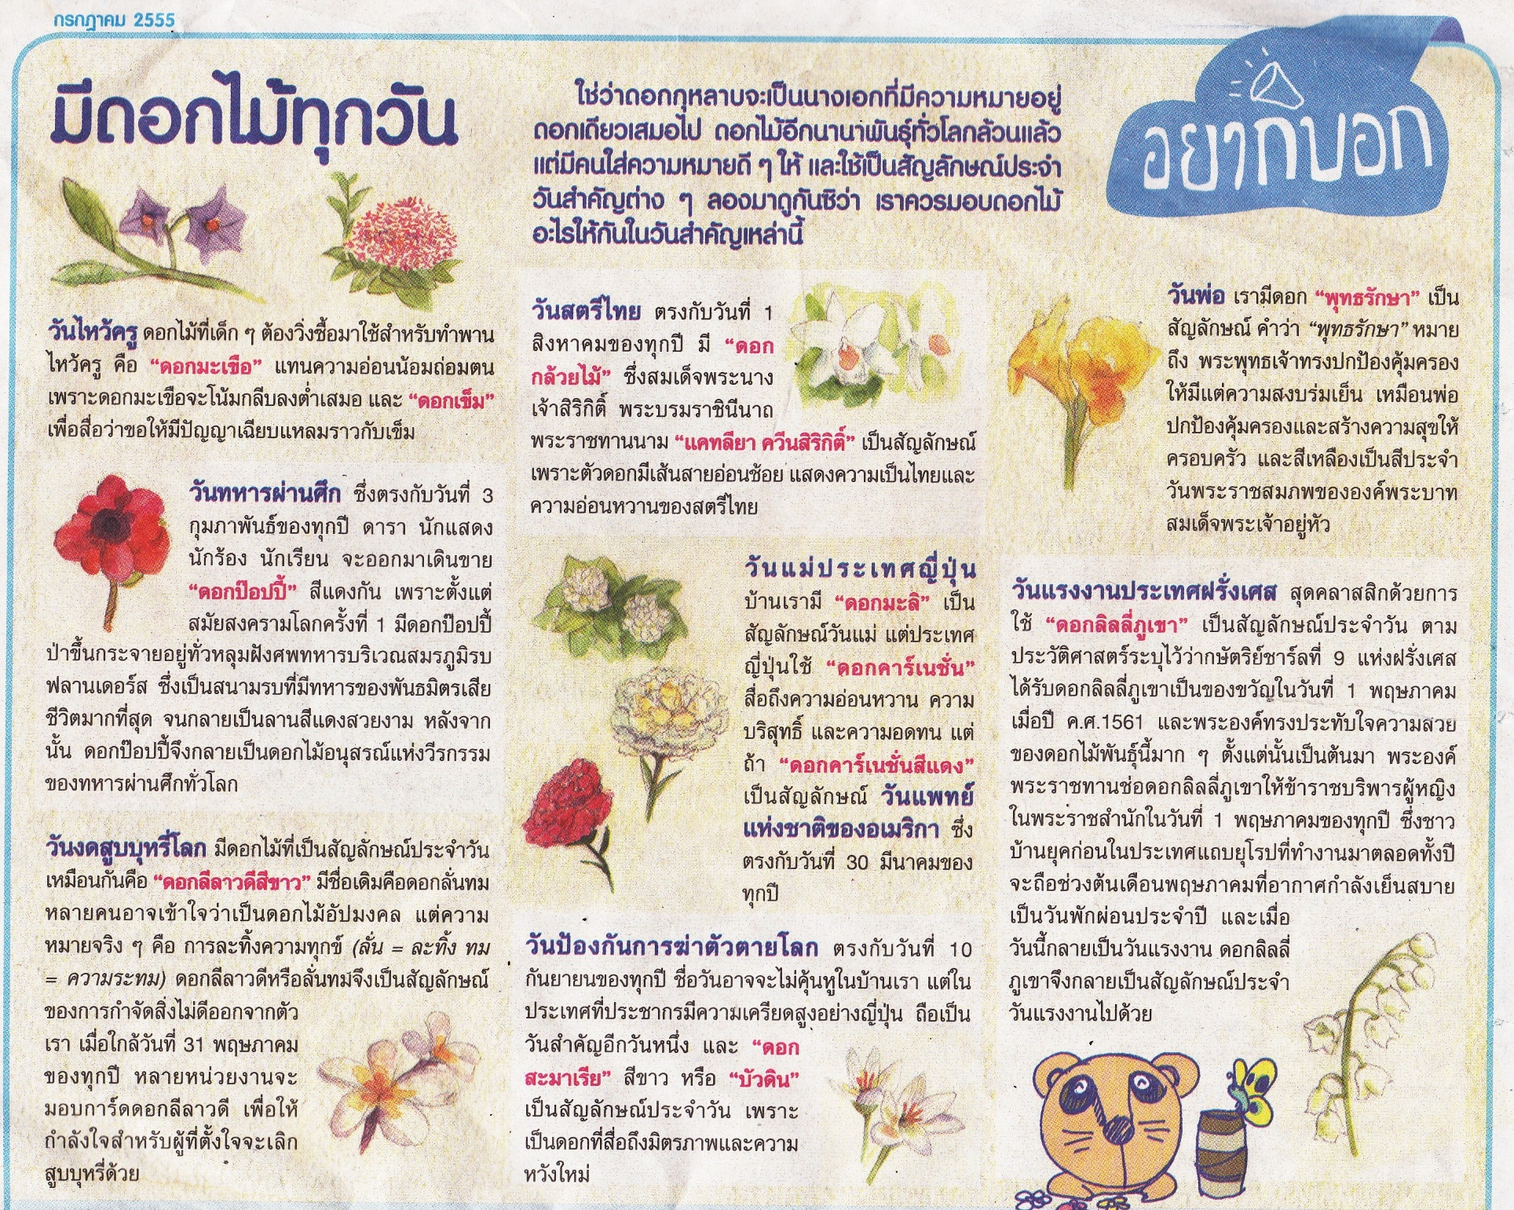
ที่มา : “มีดอกไม้ทุกวัน : ซุกสุข,” เดลินิวส์, ( กรกฎาคม, ๒๕๕๕ ), หน้า ๔.

คำถามที่ ๑ ๒ คะแนน

ดอกไม้อะไรใช้แทนสัญลักษณ์วันงดสูบบุหรี่โลก
๑. ดอกมะลิ
๒. ดอกแคทลียา ควีนนสิริกิติ์
๓. ดอกคาร์เนชัน สีแดง
๔. ดอกลีลาวดีสีขาว

ข้อ | คำตอบ
๔ | ดอกลีลาวดีสีขาว

คำถามที่ ๒ ๒ คะแนน
จากเรื่องมีดอกไม้ทุกวันต้องการให้นักเรียนได้เรียนรู้เกี่ยวกับเรื่องใด
- ดอกไม้ของชาติ
- ดอกไม้กับเมืองไทย
- ดอกไม้เป็นสัญลักษณ์ของโลก
- ดอกไม้เป็นสัญลักษณ์แทนวันสำคัญ

ข้อ | คำตอบ
๔ | ดอกไม้เป็นสัญลักษณ์แทนวันสำคัญ

คำถามที่ ๓ ๒ คะแนน
ทำไมทั่วโลกจึงนิยมใช้ดอกไม้แทนสัญลักษณ์ประจำวันสำคัญต่างๆ

- เพราะดอกไม้มีความสวยงาม ๓. เพราะทั่วโลกให้ความสำคัญและมีความหมายดี
- เพราะดอกไม้ปลูกและดูแลง่าย ๔. เพราะหาง่ายและมีอยู่ทั่วไป

ข้อ | คำตอบ
๓ | เพราะทั่วโลกให้ความสำคัญและมีความหมายดี

คำถามที่ ๔ ๕ คะแนน
จากถ้อยความข้างต้น ข้อความต่อไปนี้ เป็นความจริง หรือ ไม่เป็นความจริง
ข้อความ เป็นความจริง จงเขียนเครื่องหมาย X ในช่อง “ใช่”
ข้อความ ไม่เป็นความจริง จงเขียนเครื่องหมาย X ในช่อง “ไม่ใช่”
ที่ | ข้อความ | ใช่ | ไม่ใช่
๑ | ดอกมะเขือใช้แทนความอ่อนน้อมถ่อมตน | X
๒ | ดอกลิลลี่เป็นสัญลักษณ์ของวันเอดส์โลก |  | X
๓ | ดอกแคทลียา ควีนสิริกิตต์ เป็นสัญลักษณ์ของวันสตรีไทย | X
๔ | ทุกวันสำคัญจะมีสัญลักษณ์เป็นดอกไม้เสมอ |  | X
๕ | ดอกสะมาเรียและดอกบัวดินไม่ใช่ดอกไม้ชนิดเดียวกัน |  | X
๖ | ดอกมะลิเป็นสัญลักษณ์วันแม่ของประเทศไทยและประเทศญี่ปุ่น | X
๗ | ความอ่อนช้อยอ่อนหวานของสตรีไทยเปรียบได้กับดอกแคทลียา ควีนสิริกิตต์ | X
๘ | ดอกพุทธรักษาเป็นพืชยืนต้น |  | X
๙ | เพราะดอกลินลี่ภูเขาขึ้นที่หลุมฝังศพจึงเป็นสัญลักษณ์วันทหารผ่านศึก |  | X
๑๐ | ดอกมะเขือเป็นดอกสมบูรณ์เพศ | X

คำถามที่ ๕ ๒ คะแนน
นักเรียนอ่านเรื่องดอกไม้ทุกวันแล้วนำมาใช้ประโยชน์ได้อย่างไร

คำตอบ
นำดอกไม้มาเป็นสัญลักษณ์แทนวันสำคัญต่างๆ

คำถามที่ ๖ ๒ คะแนน
เพราะเหตุใดดอกไม้จันทน์ดอกไม้ประดิษฐ์ชนิดใดที่นิยมนำมาใช้ในงานศพ
คำตอบ
ตามคติความเชื่อของคนไทยพุทธแต่โบราณ ถือว่าการจัดงานฌาปนกิจศพให้คนตาย เป็นการแสดงความเคารพ และไว้อาลัยครั้งสุดท้าย ทุกสิ่งที่จัดทำจะต้องประณีตและดีที่สุดเท่าที่ฐานะจะเอื้ออำนวย เพราะเชื่อว่าผู้ตายจะได้ไปสู่สุขคติและเมื่อเกิดใหม่ก็จะพบแต่สิ่งที่ดีงาม จึงใช้ดอกไม้จันทน์ซึ่งถือเป็นดอกไม้สูง

คำถามที่ ๗ สถานการณ์ ๕ คะแนน

ต๋อม วันสำคัญอื่นๆมีดอกไม้เป็นสัญลักษณ์วันลอยกระทงก็เป็นวันสำคัญ แต่ยังไม่มีเธอคิดว่าน่าจะใช้ดอกอะไรแทน

จริงด้วยมิ่งขวัญ วันลอยกระทงเป็นวันสำคัญเราว่าน่าจะใช้ดอกบัวเป็นสัญลักษณ์แทน วันลอยกระทง

๑.ให้นักเรียนเลือกทำเครื่องหมาย วงล้อมรอบ ข้อความข้างล่างนี้ เพียง ๑ ข้อความ
เหมาะสม ไม่เหมาะสม ทั้งเหมาะสมและไม่เหมาะสม

๒.ให้นักเรียนเขียนอธิบายเหตุผล จำนวน ๒ ข้อ ที่สอดคล้องความคิด การเลือกในข้อ ๑

ความคิดเห็นคล้อยตาม | ความคิดเห็นโต้แย้ง
๑. เพราะดอกบัวเป็นดอกไม้ในวันที่พระพุทธเจ้าประสูติจึงมีความ | ๑. เพราะดอกบัวเป็นดอกไม้ที่ใช้บูชาพระ
๒. เพราะดอกบัวเป็นดอกไม้ที่ใช้กราบไหว้สิ่งศักดิ์สิทธ์ | ๒. เพราะดอกบัวเป็นดอกไม้ที่ผุดขึ้นมารองพระบาทขององค์สมมาสมพุทธเจ้าตอนประสูติ

การจำแนกสมรรถนะ
การอ่านเข้าใจ คิดวิเคราะห์ และเขียนสื่อความ
ตามแนวการประเมินผลนักเรียนร่วมกับนานาชาติ (PISA)
เรื่อง มีดอกไม้ทุกวัน

รูปแบบข้อสอบ | ข้อที่ | คะแนน | สมรรถนะ
 |  |  | การเข้าถึง  และค้นคืนสาระ | การบูรณาการ  และตีความ | การสะท้อน  และประเมิน
เลือกตอบ  แบบปกติ  (๖ คะแนน) | ๑ | ๒ | X
 | ๒ | ๒ |  | X
 | ๓ | ๒ |  |  | X
เลือกตอบ  แบบเชิงซ้อน  ( ๕ คะแนน) | ๔.๑ | ๕
 | ๔.๒
 | ๔.๓
 | ๔.๔
 | ๔.๕
 | ๔.๖
 | ๔.๗
 | ๔.๘
 | ๔.๙
 | ๔.๑๐
เขียนตอบแบบปิด  ( ๒ คะแนน ) | ๕ | ๒ |  | X
เขียนตอบแบบปิด  ( ๒ คะแนน ) | ๖ | ๒ |  |  | X
เขียนตอบแบบเปิด  ( ๕ คะแนน ) | ๗ | ๕ |  |  | X
รวมจำนวนข้อ |  |  | ..... ข้อ | ........ ข้อ | ........ ข้อ
รวมคะแนนสมรรถนะ |  | ๒๐ | ....... คะแนน | .........คะแนน | ...............คะแนน

………………………………………….

